Az Opel GSe modellek futóműve: kiemelkedő kezelhetőség & kényelem
Grandland GSe, Astra GSe: tökéletes kormányzási visszajelzések és stabilitás
GSe futómű: a KONI FSD technológiája a menetteljesítmények és a kényelem egyensúlyáért
Sportos kormányzás: pontosabb középállás-érzet, több visszajelzés a vezetőnek
A vezetés tiszta élvezete: finomhangolt felfüggesztés valamennyi Grandland modellváltozat alatt
Rüsselsheim. Az új, villamosított GSe modellekkel minden eddiginél egyszerűbben összehozható a környezettudatosság és a sportosság. Az Opel Astra GSe és a Grandland GSe számára Dr. Christian Hartweg és mérnökcsapata egyedi futóműbeállítást és kormányzási jellemzőket tervezett. Dr. Hartweg egy új videóban részletesen elmagyarázza azt, hogy az aktuális GSe modellekhez milyen módon merítettek inspirációt a sportos elődökből, a különösen élvezetes menetdinamikát és vezetési élményt kínáló modern technológiai megoldások fejlesztése során.
A rüsselsheimi mérnökök azonban nem csak a GSe modellek fejlesztésén dolgoztak, a Grandland összes többi változatának futóműve és kormányzása is finomhangoláson esett át, az Opelekre hagyományosan jellemző lehető legközvetlenebb és legkiegyensúlyozottabb vezetési élmény érdekében.
Pontos, dinamikus, és így is kényelmes: a GSe futómű és az FSD technológia
“A cél világos volt,” mondja Hartweg. “GSe modelljeinknek minden körülmények közepette a sportos vezethetőség és a kényelem optimális egyensúlyát kell kínálniuk úgy, hogy közben a jövőnkért, a környezetért érzett felelősséget is szem előtt tartjuk.”
A mérnökgárda az Astra és Grandland modellek kiegyensúlyozott felfüggesztését alapul véve alakította a viselkedést sportosabbá és dinamikusabbá. A munka során kiemelt szempont volt a villamosított plug-in hibrid hajtásláncok és a futómű összehangolása, a lehető legjobb menetteljesítmények elérése érdekében.
A Grandland GSe elektromos összkerék-hajtású plug-in hibrid változatának kombinált rendszerteljesítménye 300 LE (WLTP1 ciklus szerinti fogyasztás: 1.2 l/100 km, CO2: 28-27 g/km; súlyozott vegyes) és gyorsulása is kategóriaelső: mindössze 6.1 másodperc álló helyzetből 100 km-h-ra. Az Astra GSe modellváltozataiban a villamosított hajtáslánc 225 LE-s, (WLTP1 ciklus szerinti fogyasztás: 1.2-1.1 l/100 km, CO2: 26-25 g/km) a forgatónyomatéki csúcs pedig 360 Nm.
A Opel GSe modelljei már határozott és letisztult formáikkal is sportosságot sugároznak.
“Az Astra GSe azonnal felismerhető egyedi orrkialakításáról és sportosabb kiállásáról is, hiszen hasmagassága 10 mm-rel alacsonyabb.” Magyarázza Hartweg. “Óriási élvezet vezetni. A kanyarokban valamennyi GSe kiválóan tapad és stabil, nagyon dinamikusan vezethető, de ilyenkor is kényelmes.”
Mindezt speciális rugókkal és a KONI FSD (Frequency Selective Damping: frekvenciafüggő csillapítás) technológiáját használó lengéscsillapítókkal érték el. A forgalmi helyzettől, az útfelület minőségétől és a vezetési stílustól függően az FSD eltérő csillapítási karakterisztikákat használ például a magas frekvenciájú felületi egyenetlenségek (macskakő, vagy csatornafedelek) keltette mozgások kiegyenlítésére, illetve sportos, dinamikus vezetésnél, ahol az útfelület egyenletesebb és így a rugózási-csillapítási frekvenciák is kisebbek. A csúcsmodellek a vezető minden utasítására gyorsabban, közvetlenebbül reagálnak, és az Opelekre hagyományosan jellemző módon nagysebességű lassításoknál valamint gyors autópálya ívekben is stabilan viselkednek.
“A lengéscsillapítókban a megszokottnál eggyel több szelep dolgozik, és egy második olajáramlási kört is kialakítottak bennük. Ennek a szelepnek a nyitott, vagy zárt állásától függően az autó csillapítási jellemzői lehetnek kényelmesebbek, vagy sportosabbak. A GSe jelentése 'Grand Sport electric' – sportos vezetési élmény a legmodernebb plug-in hibrid technológiával. A sportosság még sosem volt ennyire okos!”
Sportosabb, közvetlenebb és harmonikusabb: új futómű-beállítás valamennyi Grandland változatban
A futómű és a kormányzás fejlesztései nem korlátozódtak csak a GSe modellekre, hiszen a mérnökök valamennyi Grandland modellváltozat lengéscsillapítóit és kormányművét finomhangolták. Kis rugózási sebességeknél megnőtt a csillapítás mértéke, miközben a középtartományban és feljebb lecsökkent, így a legrosszabb felületeken is maximális a menetkomfort. A finomításoknak köszönhetően a Grandland minden helyzetben kiegyensúlyozott, stabil és kényelmes viselkedésű.
Ezzel az új Grandland modellek az Opelre jellemző sportos és kényelmes vezetési élményt kínálják, közvetlen és pontos visszajelzéseket szolgáltatva a vezetőnek minden menethelyzetben.
[1] [1] A fogyasztás és a CO2-kibocsátás értékeit a WLTP tesztciklusa alapján határozták meg. A WLTP tesztciklus leváltotta a korábbi NEDC tesztprotokollt. A járművek fogyasztása, CO2 kibocsátása és hatótávolsága nem csak a hajtáslánc működési hatásfokától függ, hiszen a vezetési stílus és számos nem technikai tényező is befolyásolja. A fogyasztási és emissziós adatok nem egy kiválasztott jármű jellemzőit reprezentálják, közlésük célja kizárólag az összehasonlíthatóság támogatása. A jármű még nem kapható.
Sajtókapcsolat:
- Dános András, PR manager
- +36 70 457 6112
- andras.danos@wallisautomotive.eu
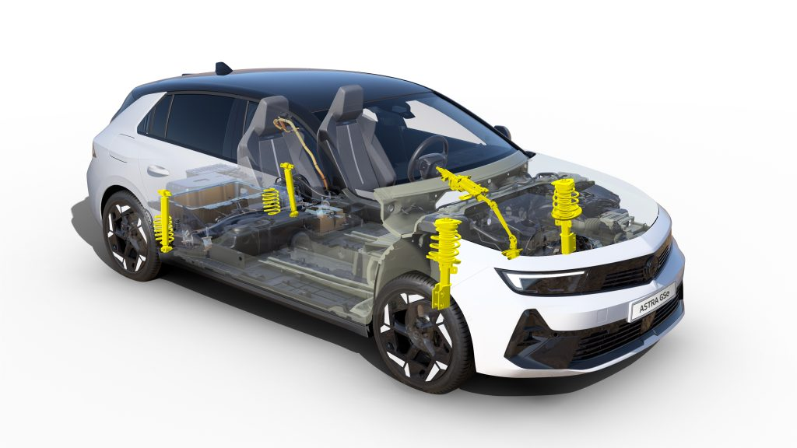 | © Wallis Automotive Europe
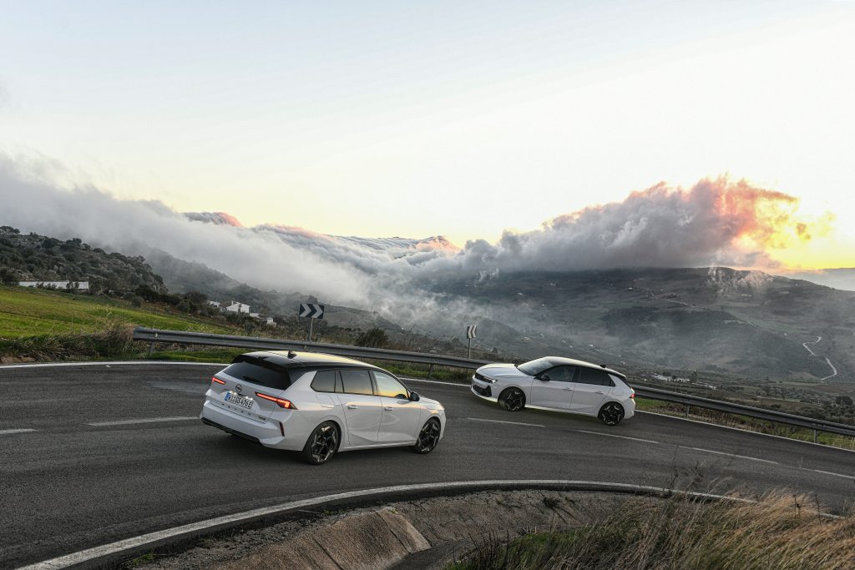 | © Wallis Automotive Europe
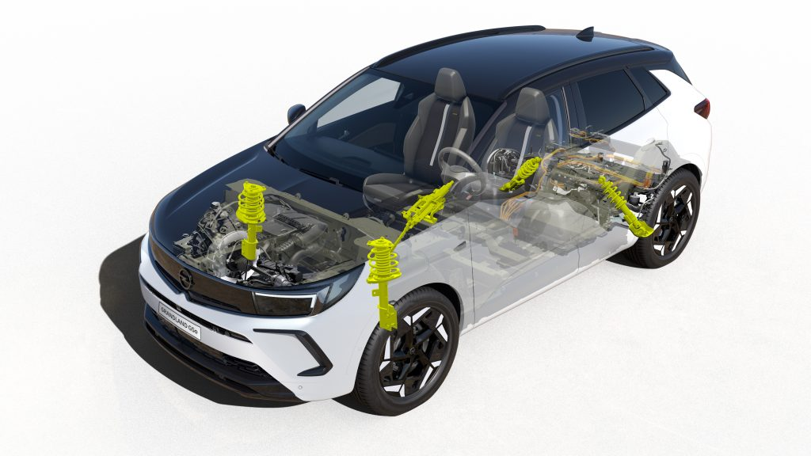 | © Wallis Automotive Europe
Eredeti tartalom: Wallis Automotive Europe
Továbbította: Helló Sajtó! Üzleti Sajtószolgálat
Ez a sajtóközlemény a következő linken érhető el:

